射手の皆様方へ

FWB M700 アブソーバーの点検と調整について － 重要

ご使用頂いているモデル700のアブソーバーは定期的な点検が必要です。 この点検は機能維持に非常に重要です。下記の要領で2,000発ごとに点検し必要であれば調整してください。

(1) アブソーバー機能の点検方法
実射しますので銃口は必ず標的の方向に向いていることを確認して下さい。
手順
1） 銃を台の上に水平に置く。
2） 弾を装填口に装填する。
3） 引き金を引き弾を発射する。
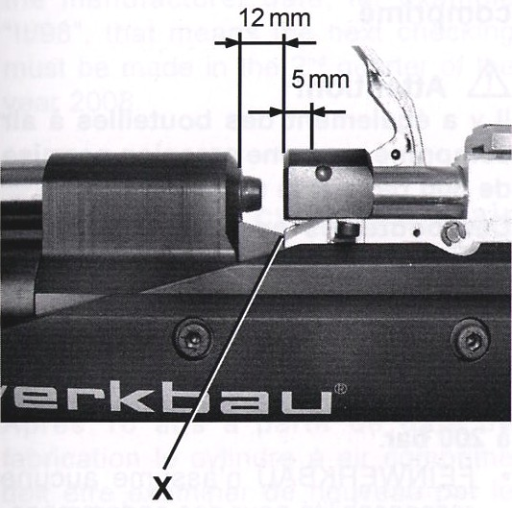
4) 発射後コッキングレバーをゆっくりと、軽い抵抗が感じられるまで起す。
5） 抵抗が感じられたところで止めて、ボルトの先端と銃身の付け根との間
隔を測る。 間隔が１２ｍｍ～１７ｍｍの範囲内であれば正常です(写真
参照)。 銃身の付け根からバルブ・ブロックの端(X)までが約１２ｍｍです
ので、ボルトの先端がバルブ・ブロック端(X)まで抵抗なく開き、そこから
５ｍｍ 以内で抵抗を感じれば、アブソーバーの機能は正常です。
6） バルブ・ブロックの端(X)より前で抵抗が感じられるか、又は１７ｍｍ
以上離れてから感じるようであれば、アブソーバーを再調整しなければな
りません。
7） 上記のテストを数回（少なくとも５回）繰り返して結果を確認して下さい。 そのうち1回でも１２ｍｍ ～１７
ｍｍの範囲に収まらない結果が出たら、下記（2）により、アブソーバーの調整をしなければなりません。

(2) アブソーバーの調整
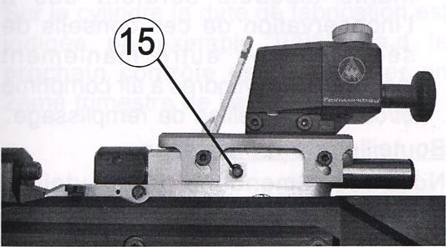
1） 弾を装填していない状態でコッキングレバーを止まるまで起こし、後部ユニッ
トの左側にあるアブソーバー調整ネジ⑮が見えるようにする。
2） 調整ネジ⑮を回す目安は1回に１/２回転までです。
(a) バルブ・ブロックの端(X)の手前(１２ｍｍより前)で抵抗が感じられた時は調
整ネジ⑮を１/２回転締める。
(b) １７ｍｍ以上過ぎたところで抵抗が感じられた時は調整ネジ⑮を１/２回転緩める。
3）上記(a)、(b) いずれかののネジの調整が終わったら、(1) アブソーバー機能の点検方法に従い、実射し
た後にボルトの先端と銃身の付け根との間隔を測ります。 正常値内に納まるまで調整ネジ⑮を１/２回転
ずつ回す。

株式会社 銀 座 銃 砲 店
電話03-6226-6133
FAX 03-3543-1444

